1. Должность 1= Преподаватель, оклад = 1170.00
Должность2=начальник управления, оклад=10000.00
Мне нужно, чтобы при формировании Свода попадала сумма 11170.00
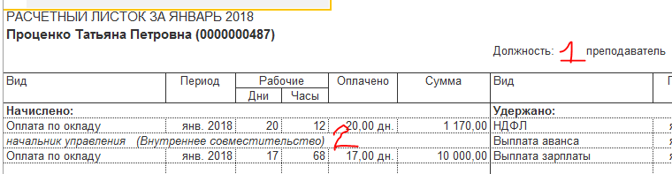
2 Настройка отчета
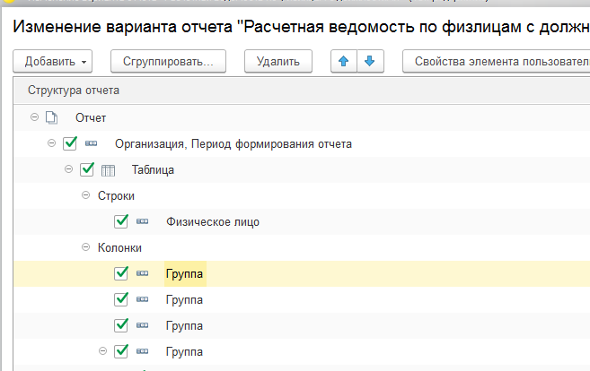
3. Отбор по физлицу
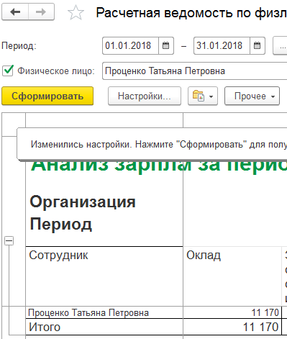
4. НУЖНЫЙ отбор.
